

**Persbericht**

25-06-2025

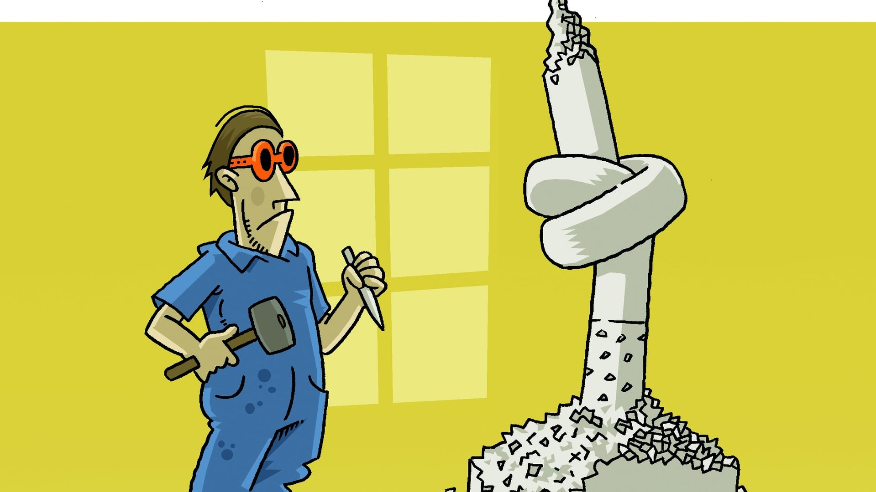

**Lezing:**

**Nicotine; vriend of vijand? En wat nu?  
Over roken, vapen en stoppen.**

In Museum Tweestromenland in Beneden-Leeuwen is nu een expositie te zien met de winnende kunstwerken van de kunstwedstrijd ‘Roken, Vapen en Stoppen’.

Over Roken, Vapen en Stoppen komt Nick Vroon, coach stoppen met roken en vapen van het Eerstelijns Centrum Tiel, op donderdagavond 10 juli een lezing houden in het museum. Met al meer dan 1000 gestopte rokers heeft hij ruime ervaring in het begeleiden van rokers en vapers en geeft voorlichting op basisscholen over dit thema.

**Nicotine**Bij meerdere vragen word je meegenomen tijdens deze lezing. Nicotine, door de eeuwen heen, een veranderend beeld. Hoe werkt die verslaving eigenlijk? Impact van nicotine; voor wie allemaal? Hoe gaat stoppen met roken? De vape; wolf in schaapskleren? En hoe stop je beter? Uiteraard is er ook ruimte voor eigen inbreng.

**Entree gratis**De presentatie zal om 19.00 uur en om 20.30 uur plaatsvinden en is vrij toegankelijk voor zowel volwassenen als jeugdigen (vanaf ong. 10 jaar). Daarna kan de tentoonstelling over dit onderwerp worden bekeken.

De tentoonstelling ‘Roken, Vapen en Stoppen’ is in museum Tweestromenland te zien van 27 juni t/m 10 augustus.

Voor meer informatie kijk op www.museumtweestromenland.nl.

-----------------------------------------------------------------------------------------------------------------

Niet voor publicatie bedoeld:

Voor meer informatie kun u zich wenden tot Wilma Willems, voorzitter van museum Tweestromenland, M 06 53 79 26 17.